Отдел образования, спорта и туризма Дятловского райисполкома
Государственное учреждение образования
«Учебно – педагогический комплекс
Вензовецкий детский сад – средняя школа»

Исследовательская работа

«Домашний доктор Айболит »

Автор работы: Глушкевич Артём, 3 класс,
Вензовецкий детский сад - средняя школа

Руководитель: Буйко Светлана Адамовна,
учитель начальных классов
I квалификационной категории, мобильный 80444622851

Вензовец
2016

СОДЕРЖАНИЕ
ВВЕДЕНИЕ………………………………………………………………………3
1. ТЕОРЕТИЧЕСКАЯ ЧАСТЬ………………………………………………5
1.1 Оружие кошек - энергетика……………………………………………….5 1.2. Фелинотерапия – что это?........................................................................ 5
1.3. Какие болезни лечат кошки?....…………………..………………………5
2. ПРАКТИЧЕСКАЯ ЧАСТЬ……………………………………………….. .6
2.1.Мнение специалистов…………………..………………………………..….6
2.2. Правда ли что коты помогают человеку облегчить физическую и душевную боль, избавиться от некоторых недомоганий?.........................6
2.3. Наблюдение за поведением кошек, их воздействию на членов моей семьи………………………………………………………………………………8
2.4. Кошки и астрология……………….………………………………………8
ВЫВОД……………………………………………………………………………9
СПИСОК ЛИТЕРАТУРЫ…………………………………………………….10
ПРИЛОЖЕНИЕ 1……………………………………………….……………...11
ПРИЛОЖЕНИЕ 2…………………………………………………..…………..12
ПРИЛОЖЕНИЕ 3……………………………………………………………....13
ПРИЛОЖЕНИЕ 4……………………………………………………………....14
ПРИЛОЖЕНИЕ 5……………………………………………………………....15
ПРИЛОЖЕНИЕ 6………………………………………………………..……..16
ПРИЛОЖЕНИЕ 7………………………………………………………..……..17

ВВЕДЕНИЕ
Если спросить, какое моё любимое животное, не задумываясь, отвечу– кошка. Она создана, чтобы жить рядом с человеком, ему помогать, заботиться о нём. В результате наблюдения за домашним питомцем отметил, что мы всегда испытываем успокаиваемое удовольствие, когда пушистое чудо запрыгивает на колени. От поглаживания кот начинает громко урчать. Из передачи «Жизнь замечательных зверей» узнал: учёные вывели гипотезу, что общение человека и его питомца можно сравнить с сеансом психотерапии, в процессе которого происходит некоторое излечивание организма человека. Возникает вопрос: любая ли кошка может претендовать на должность лекаря или это должен быть чем-то особенный зверь?
В связи с этим решил провести новое исследование и выяснить, как и от каких недугов лечат кошки человека. Это моя вторая исследовательская работа по теме «Эти удивительные кошки» (Приложение1). После просмотров видеофильмов о животных по телевидению и из домашней видеотеки узнал, что люди научились не только разбираться в поведении кошек, но и использовать их способности как целителей. Эти факты меня очень заинтересовали. Поэтому тема моей исследовательской работы - «Домашний доктор Айболит».
Объект исследования: кошки и их роль в жизни человека.
Предмет исследования: способности кошек лечить людей.
Актуальность: на сегодняшний день в мире очень много людей, страдающих различными заболеваниями. Общение с кошкой поможет человеку сохранить здоровье, облегчить болевой синдром.
Практическая значимость работы: Результаты проведённого исследования можно использовать как информацию для предупреждения развития физических и психических заболеваний человека, использования человеком дополнительной помощи при различных заболеваниях.
Гипотеза. Я предполагаю, что общение с кошками помогает людям справляться без медикаментов с некоторыми заболеваниями, а также в стрессовых ситуациях, общаясь с животными, чувствовать себя намного лучше.
Цель работы. Установление наличия уникальных способностей у кошек помогать людям в сохранении их здоровья.
Задачи:
1. В ходе изучения научной литературы, просмотра телепередач, изучения ресурсов Интернета собрать и проанализировать факты, подтверждающие обладание способностями кота как врачевателя. С помощью наблюдений, опросов выяснить, как ведёт себя кошка, когда её хозяин болен.
2. С помощью эксперимента проанализировать влияние кошки на нормализацию артериального давления.
3. Разработать рекомендации, как правильно воспользоваться помощью домашнего животного для предупреждения и облегчения многих болезней.
Методы исследования.
Проведены наблюдения за поведением кошек с целью изучения их повадок. Проводилось сравнение поведения домашних питомцев во время хорошего и плохого самочувствия человека. Анализировались полученные результаты опроса, наблюдения за результатами эксперимента. Все данные, полученные в ходе экспериментов и наблюдений, анализировались и обобщались, сделаны выводы. Собран материал из различных источников.

1.ТЕОРЕТИЧЕСКАЯ ЧАСТЬ
1.1 Оружие кошек - энергетика
Первая задача решена благодаря информации телепередач, материалам энциклопедий, ресурсов Интернета. Выяснил, что кошки обладают особенной жизненной энергией, которая позволяет животному самоисцеляться. Однако, этим возможности кошек не ограничиваются. Кошки могут обмениваться между собой невидимой энергией [7]. Одна из версий гласит, что целительная способность кошки связана с особой частотой вибрации голосовых связок, благодаря которым они издают характерное урчание или мурлыканье.
1.2. Фелинотерапия – что это?
Лечение и профилактика различных заболеваний при помощи кошек, получило название фелинотерапия (лат. Felis - кошка). Кошка имеет дар «забирать» у человека отрицательную энергию, приносящую чувство боли, животное хорошо снимает стрессы и успокаивает нервную систему. Благодаря своим способностям, точно улавливает расположение духа и состояние здоровья своего хозяина [5,с.55].
1.3. Какие болезни лечат кошки?
Среди «кошачьих докторов» есть особенно одарённые. Эффект от их лечения во время сеанса фелинотерапии гораздо сильнее, нежели от простых собратьев. Исследователи установили, что «врачебная деятельность» кошек в лечении недугов зависит от пола животного, длины и окраса шерсти, породы. Замечено, что кошки лучше борются с заболеваниями нервной системы, а коты лучше справляются с артрозами и радикулитом [5,с.53]. Возникает вопрос: кошка выполняет роль только лекаря?

2. ПРАКТИЧЕСКАЯ ЧАСТЬ
2.1. Мнение специалистов
В последнее время замечено, что учащиеся нашего класса стали пропускать чаще занятия по причине кишечных заболеваний (Приложение 3). За ответом на вопрос «Что является причиной кишечных заболеваний» мы обратились к участковому педиатру Родькиной Ирине Станиславовне. Она отметила, что причин для подобного рода заболеваний много. Однако, как показывает практика, кошки тоже являются переносчиками кишечных заболеваний. В ходе беседы с ветеринарным врачом Каракульком Иваном Константиновичем мы узнали, что многими болезнями кошки сами заражаются от людей. Иван Константинович отметил важность правильного ухода за кошками со стороны человека. В этом случае кошки будут приносить человеку не вред, а большую пользу: помогут сохранить здоровье. Нужно только, чтобы домашние питомцы были взрослые, здоровые и непременно доброжелательные к людям.
2.2. Правда ли, что кошки (коты) помогают человеку облегчать физическую и душевную боль, избавиться от некоторых недомоганий?
С целью ответа на возникший вопрос был проведён опрос среди жителей агрогородка. В ходе опроса приняли участие 20 человек (Приложение 2). Одновременно с помощью ресурсов Интернета, а также справочной и научно-популярной литературы находили научное объяснение поведению кошек. Результаты следующие (Приложение 4).
Вопрос: 1. Как ведёт себя кошка (кот) во время вашего плохого самочувствия: головной боли, боли в сердце?
Ответ: Кошка ложится на грудь больного - 10 человек.
Кошка укладывается на голову больного - 6человека.
Кошка занимает положение на коленях больного - 4 человека
Научное объяснение: При поглаживании расслабленной мурлыкающей кошки у больного нормализуется артериальное давление, успокаивается дыхание, выравнивается ритм сердечных сокращений [7].
С помощью моего кота Рыжика решил провести эксперимент с членами своей семьи для подтверждения данной гипотезы.
Эксперимент 1: влияние кота на нормализацию артериального давления.
Замеряли давления бабушки, мамы во время плохого самочувствия, потом давали подержать, погладить Рыжика в течение 30 минут и повторно замеряли давления. Результаты можно увидеть в таблице (Приложение 4).
Результат: Во время контакта человека с животным, биоэнергия человека вступает в контакт с биоэнергией животного. Как итог - организм человека получает часть полезной, чистой энергии от животного.
Вывод: Общение с кошкой приводит ближе к норме артериальное давление, снимает головную боль и усталость.
Второй эксперимент позволил проверить: может ли общение с кошкой повлиять или изменить нормальное давление человека. Результаты эксперимента можно увидеть в таблице (Приложение 4).
Вывод: На нормальное давление общение с домашним питомцем не влияет.
Вопрос 2: Как ведёт себя кошка (кот) с хозяевами, страдающими болью в суставах?
Ответ: Укладывается тёплым животом на воспалённый сустав - 12 человек.
Кошка лижет больное место языком - 8 человек (Приложение 5).
Научное объяснение: Кошки любят тепло и хорошо различают разницу температур даже в полградуса, поэтому если, например, воспалено и болит колено, она ляжет теплым животом на воспаленный сустав [7].
Вопрос 3: Как ведёт себя кошка с хозяевами, которые устали?
Ответ: Кот укладывается на колени -11 человек.
Кот ложится на шею «воротничком»- 9 человек (Приложение 5).
Научное объяснение: Кошки (коты) повышают настроение, утешают, уменьшают симптомы депрессии [7].
2.3. Наблюдение за поведением кошек, их воздействию на членов моей семьи.
Вопрос: «Как ведут себя коты, отыскав больное место у человека?»
В ходе первого наблюдения заметил, что отыскав болевую точку, Рыжик начинает усиленно урчать, а затем, выпустив когти, делает своеобразный массаж, перебирая лапами, прижимается и ложится на больное место, чтобы его согреть. Рыжик любит располагаться на больной спине у деда, после чего боль постепенно утихает. Прабабушка обращается к Рыжику за помощью, когда болит нога.
Вывод: Общение с кошкой облегчает болевой синдром.
Научное объяснение: Животное производит ультразвуковые волны и вибрацию, полезные для человеческого организма [7].
Вопрос: «Где кошка берёт энергию для воздействия на человека?» Для ответа на данный вопрос провёл следующее наблюдение и заметил, что у Рыжика любимое спальное место - возле микроволновой печи, компьютерного стола и телевизора.
Вывод: Кошке необходимо получать заряд отрицательной энергии, который она преобразует в полезную энергию.
Научное объяснение: Кошке (коту) жизненно важно регулярно получать заряд отрицательной энергии. Эти животные должны больше находиться возле приборов, которые излучают во внешнюю среду отрицательные электромагнитные колебания [7].
2.4 . Кошки и астрология
Из Интернета узнал, что кошка - животное Луны. Это означает, что она откачивает плохую энергию. Каждому человеку по знакам зодиака она может оказать лечебную помощь. Например: Овну поможет избавиться от заболеваний брюшной полости, селезенки, аппендикса. С результатами можно познакомиться в таблице (Приложение 6).

ВЫВОД
В результате своего исследования пришёл к выводу, что кошки готовы помогать человеку сохранить своё здоровье, облегчить болевой синдром. В ходе наблюдений, анкетирования, опросов, бесед убедился, что своим поведением коты обладают уникальными способностями быть помощниками в сохранении здоровья человека, тем самым предостерегают и заставляют людей позаботиться о своём здоровье.
Выдвинутая мною гипотеза полностью подтвердилась. В ходе исследовательской работы доказаны уникальные способности кошек помогать человеку облегчать физическую и душевную боль. Своими знаниями по данной теме поделился с друзьями, знакомыми, родственниками. Блог «Эти удивительные кошки», который был создан мною с помощью классного руководителя в начале исследовательской деятельности, пополнился новым материалом, который можно использовать при проведении уроков и внеклассной работы.
Собранный мною материал использовался и при проведении внеклассного мероприятия «Что? Где? Когда?» по предмету «Человек и мир» (Приложение 7).
В заключение хочется вспомнить слова Дуэна Диана: «Всякий, у кого жила кошка, знает - эти существа способны на многое... Даже на волшебство. И болезни они лечат, и детей успокаивают, змей убивают, злых собак отгоняют и даже грабителей задерживают, и песни поют. Разве что сказки не говорят».

СПИСОК ЛИТЕРАТУРЫ
1. Брем А. Жизнь животных: Наши любимцы – домашние животные и
птицы/Пер. с нем. – СПб.: «Ленинградское издательство», 2010.
2. Всё о кошках/авт.-сост. Любовь Орлова. – Мн.: Харвест, 2009. – 640 с. – (Карманная библиотека).
3. Дитрих А., Юрмин Г. «Почемучка». – М.: Педагогика, 1987
4. Дютийоль Э. «Я познаю мир»: Природа: Энциклопедия. – М.: ООО
«Издательство Астрель», 2002
5. Животные.- Смоленск: Русич, 2003.- 128 с. (Школьная энциклопедия»).
6. Кошки: энциклопедия Майкл Поллард: пер. с англ. П.С. Рипинской.-М.:
АСТ: Астрель,2009.
7. https://lady.mail.ru/article/484407-koshki-sinoptiki-samye-tochnye-primety-
pogody/
8. https://www.blogger.com/blogger.g?blogID=412642682749469271#overview/sr
c=dashboard
9. http://www.demokot.com/kotopedia/318-samye-interesnye-nauchnye-
issledovanija-o-kotah-i-koshkah
10. http://helpster.ru/page.php/page.php?id_n=93380

ПРИЛОЖЕНИЕ 1
ПЕРВЫЕ ШАГИ К ИССЛЕДОВАНИЮ

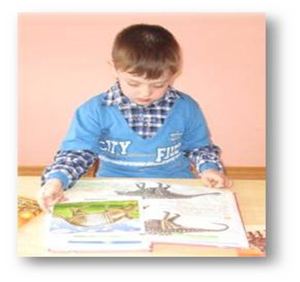
Фото 1. Моё первое исследование Фото 1. Первая победа

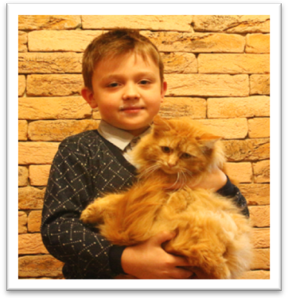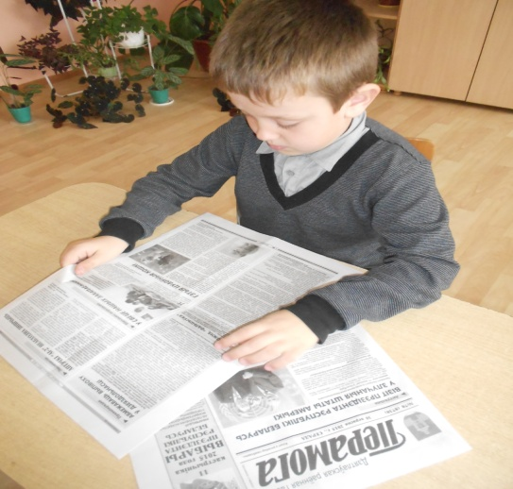
Фото: Любимое животное Фото 2. Расскажу по секрету


Фото: Мои достижения
ПРИЛОЖЕНИЕ 2

АНКЕТИРОВАНИЕ ЖИТЕЛЕЙ
АГРОГОРОДКА ВЕНЗОВЕЦ

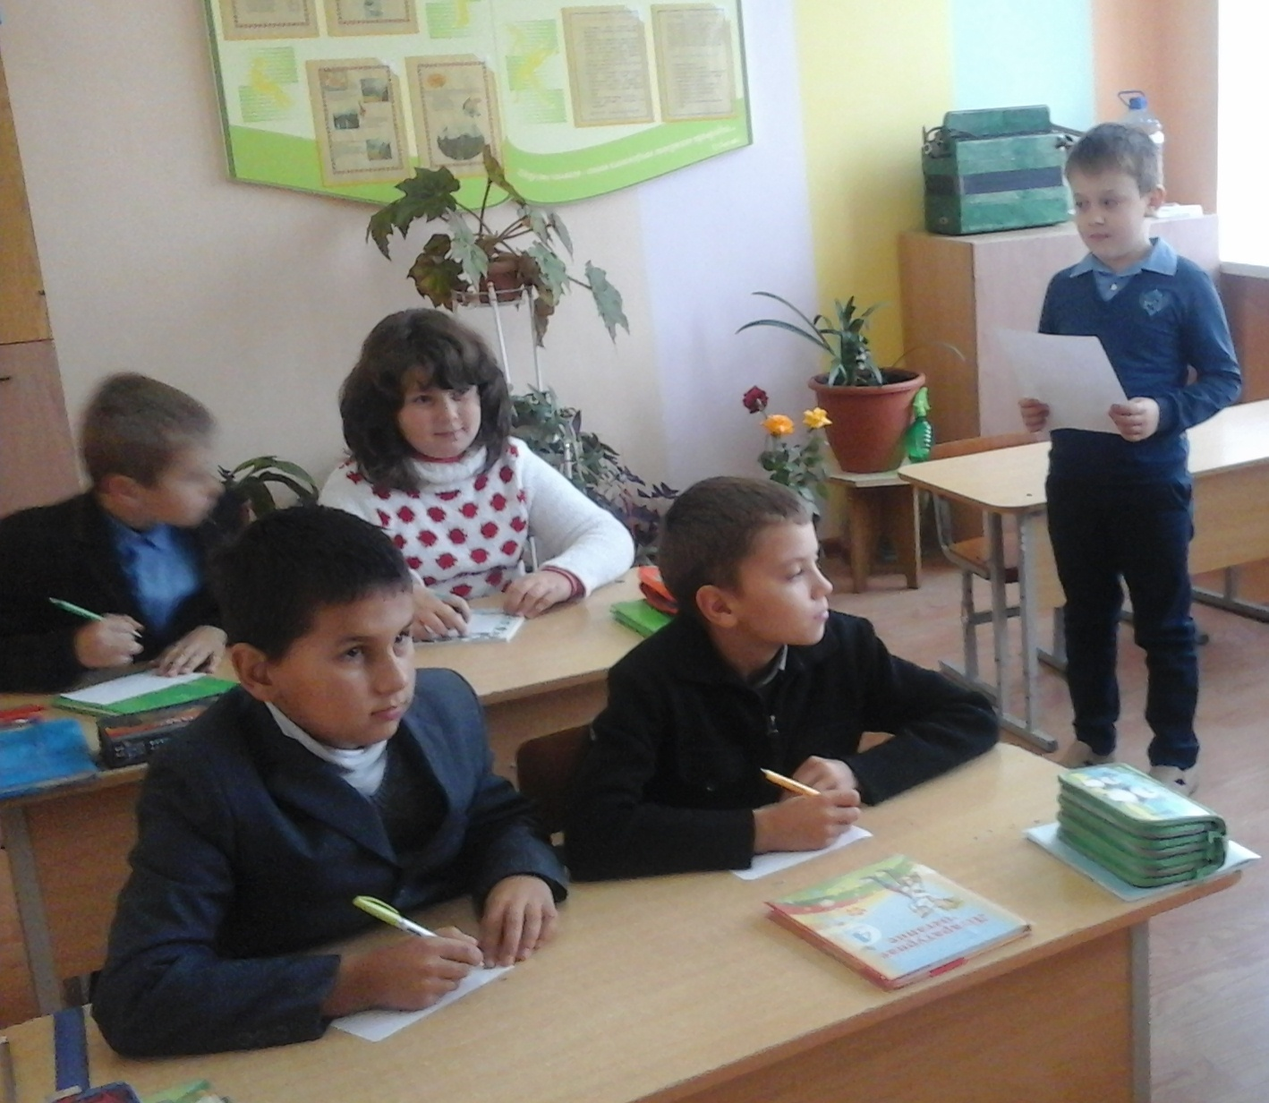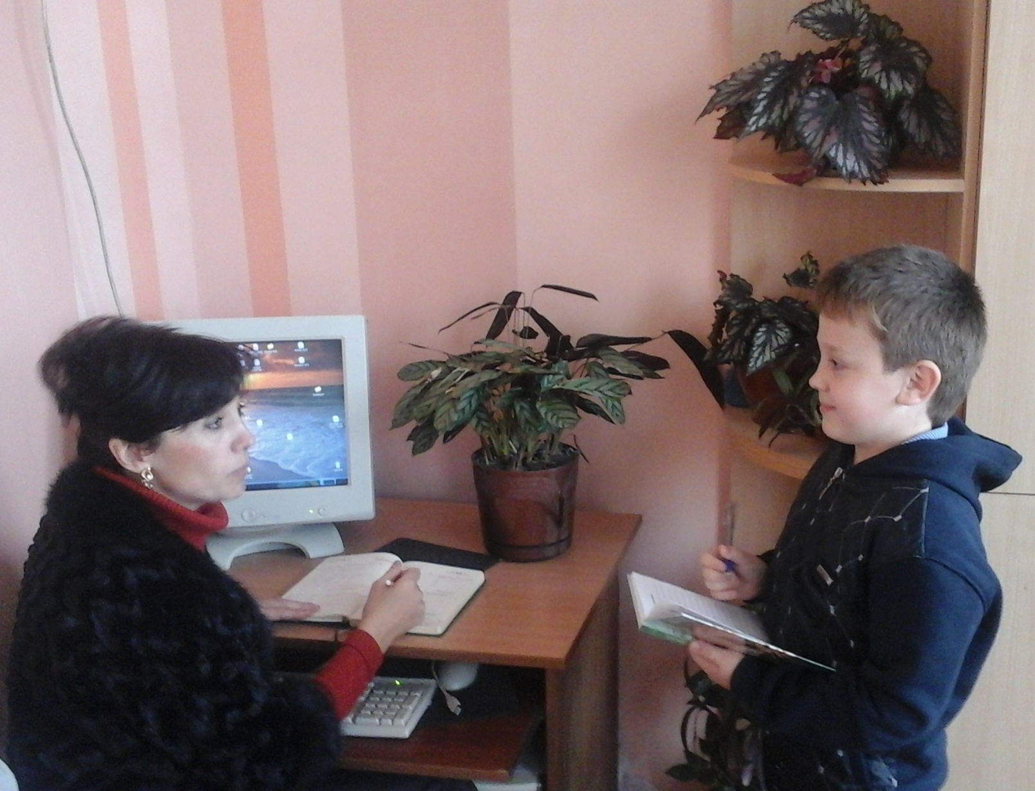
Вопрос: Повадки вашего кота? Вопрос: Лечит ли вас питомец ?

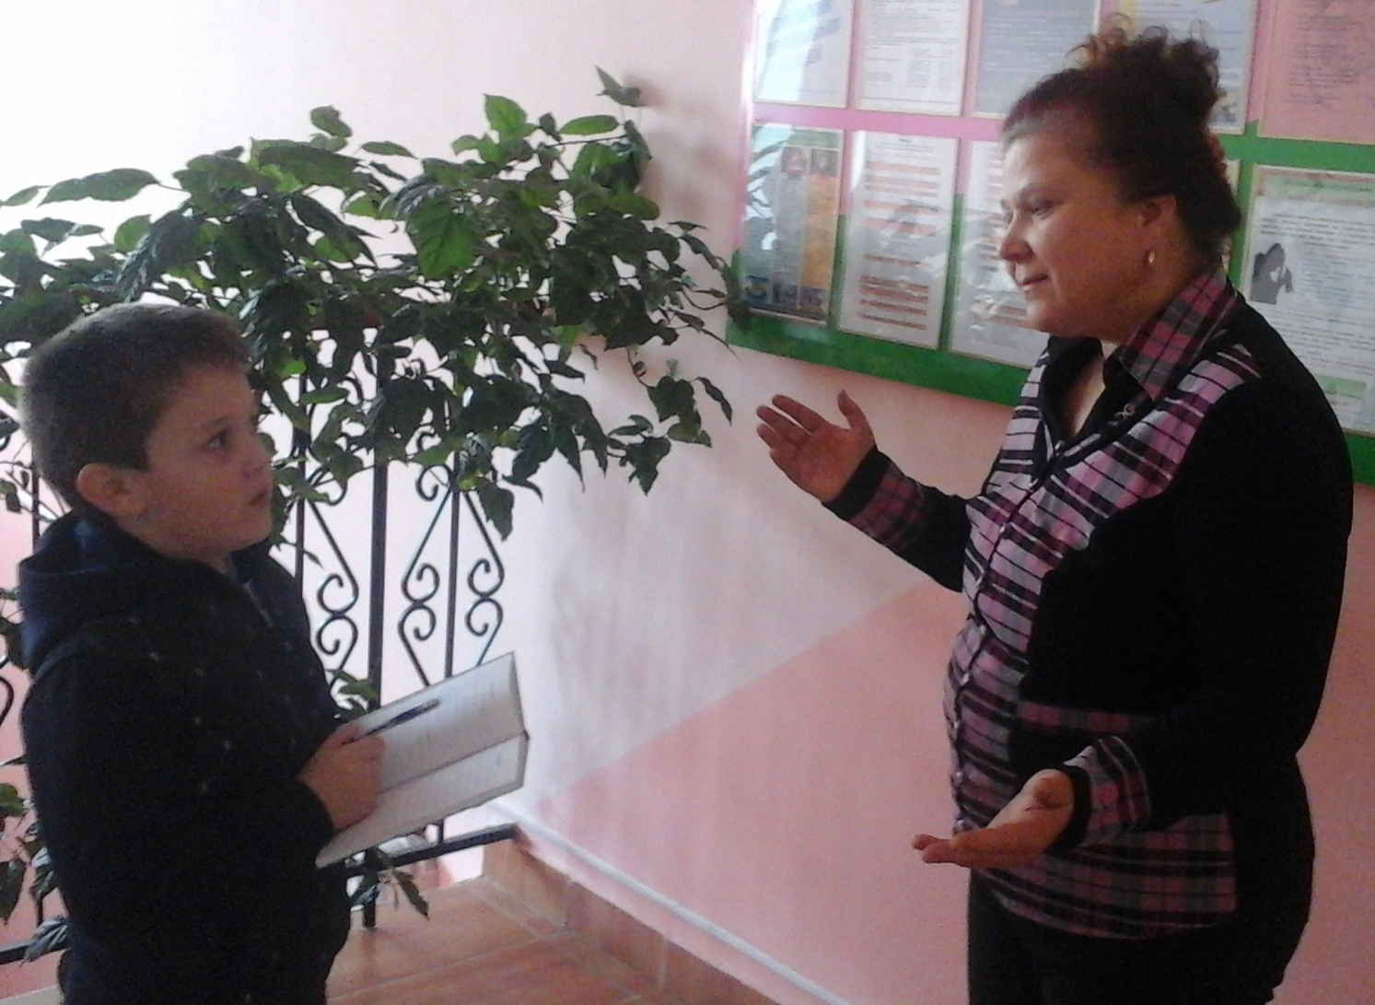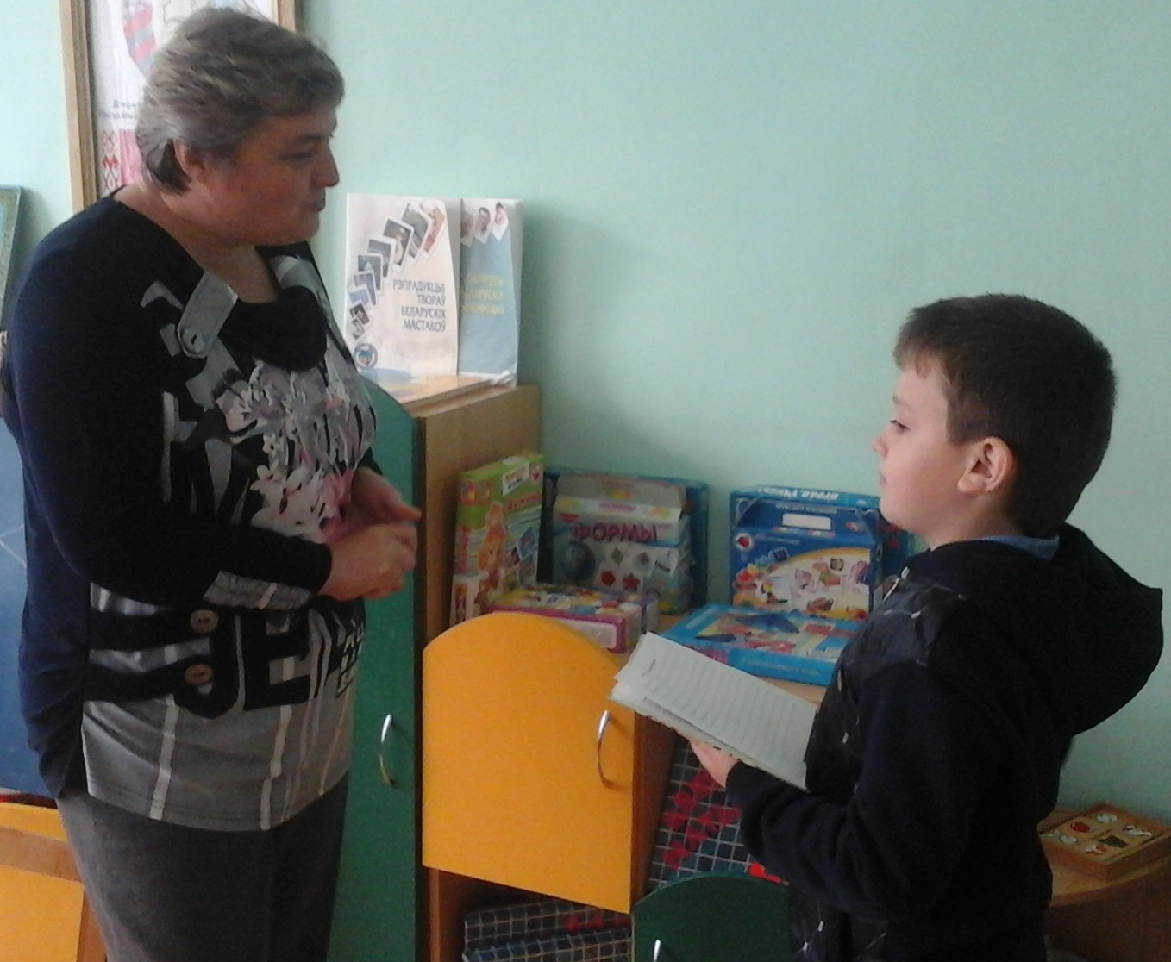
Вопрос: За что цените своего кота? Вопрос: Для чего кот живёт в вашем
доме?

ПРИЛОЖЕНИЕ 3

Сравнительный анализ кишечных заболеваний учащихся класса

1 класс
(на октябрь)
11 уроков (1 учащийся)

2 класс
(на октябрь)

13 уроков (3 учащихся)

3 класс
(на октябрь)

14 уроков (2 учащихся)



ПРИЛОЖЕНИЕ 4.
ПОВЕДЕНИЕ КОТА (КОШКИ):
ВО ВРЕМЯ ПЛОХОГО САМОЧУВСТВИЯ (ГОЛОВНОЙ БОЛИ, БОЛИ В ГРУДИ)
1. Влияние кота на нормализацию артериального
давления
1.1. Во время плохого самочувствия
Дата | Члены семьи, участвующие в эксперименте | Давление при плохом самочувствие (в момент эксперимента) | Обычное  давление  (норма) | Время контакта с кошкой | Давление после общения с кошкой
05.02. 16 | мама | 110*85 | 100*70 | 30 мин. | 100*70
15.02. 16 | бабушка | 150*100 | 130*88 | 30 мин. | 135*92
20.02.16 | папа | 130*90 | 120*80 | 30 мин. | 126*80

1.2. На изменение постоянного давления

Дата | Члены семьи, участвующие в эксперименте | Обычное  давление  (норма) | Время контакта с кошкой | Давление после общения с кошкой
06.03.16 | мама | 100*70 | 30 мин. | 100*70
09.03.16 | бабушка | 130*88 | 30 мин. | 130*88
10.03.16 | папа | 120*80 | 30 мин. | 120*80
ПРИЛОЖЕНИЕ 5.
ПОВЕДЕНИЕ КОТА (КОШКИ)
С БОЛЬНЫМИ, СТРАДАЮЩИМИ БОЛЬЮ В СУСТАВАХ
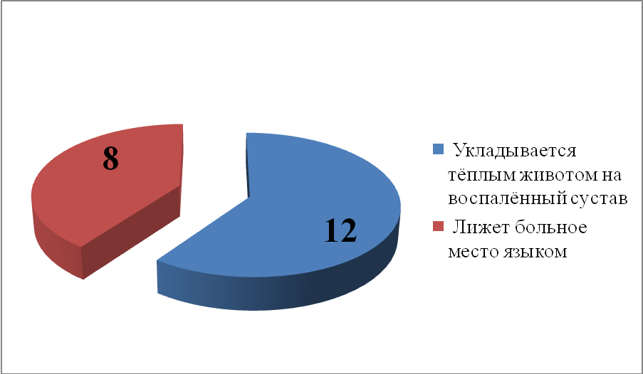

ПОВЕДЕНИЕ КОТА (КОШКИ)
С БОЛЬНЫМИ, ЧУВСТВУЮЩИМИ СЕБЯ УСТАВШИМИ
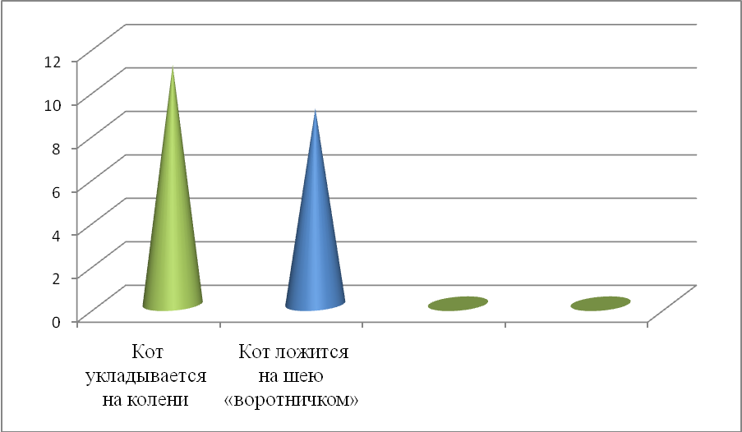

ПРИЛОЖЕНИЕ 6
зо | Помощь здоровой кошки человеку, родившемуся под знаком зодиака…
Овен | Избавиться от заболеваний брюшной полости, селезенки, аппендикса.
Телец | Справиться с недугами почек, надпочечников, мочевого пузыря, поясничной части позвоночника.
Близнецы | Вылечить заболевания прямой кишки, половых органов, вирусных заболеваний.
Рак | Способствовать укреплению ваших тазобедренных суставов, верхней части бедра, копчика, печени.
Лев | Помогут укрепить костно-мышечную систему, улучшить состояние кожи.
Дева | Помогут справиться с варикозным расширением вен, нормализовать работу центральной нервной системы.
Весы | Благотворного влияния, которое скажется на вашей лимфатической и эндокринной системах.
Скорпион | Помогут укрепить зрение и слух, предотвратить или скорее вылечить недуг головного мозга.
Стрелец | Помогут держать в порядке ваши горло, гортань, миндалины, носоглотку, пищевод, голосовые связки
Козерог | Помогут легче переносить и быстрее вылечить заболевания дыхательной системы: легких, бронхов, трахеи.
Водолей | Своим присутствием рядом защитят вас от недугов молочных желез, поджелудочной железы, пищеварительной системы.
Рыба | Помогут укрепить сердечно-сосудистую систему и грудной отдел позвоночника

ПРИЛОЖЕНИЕ 7
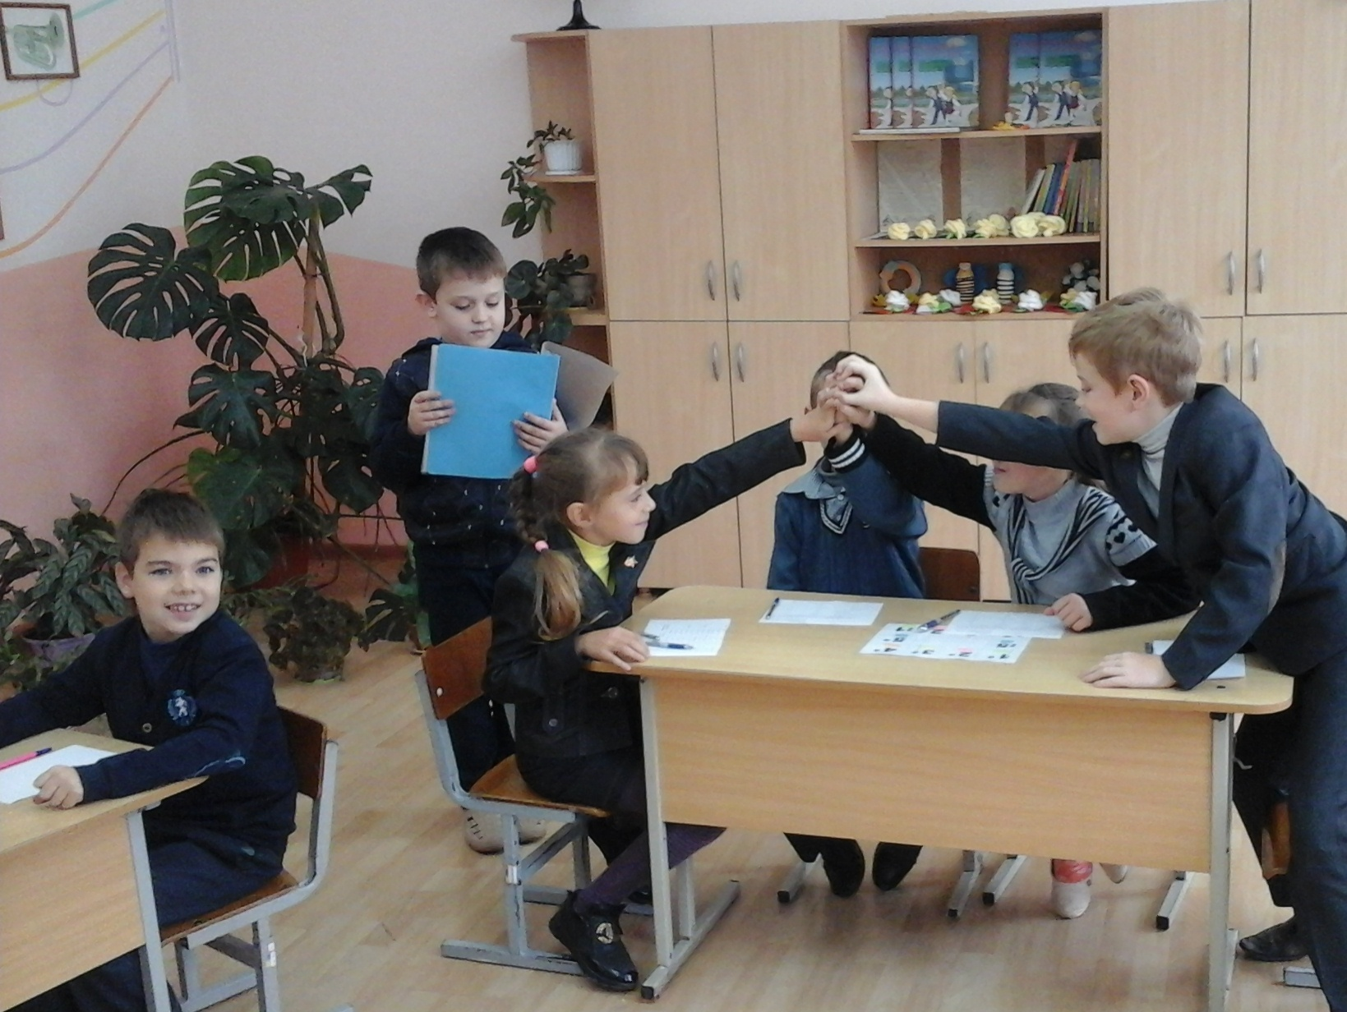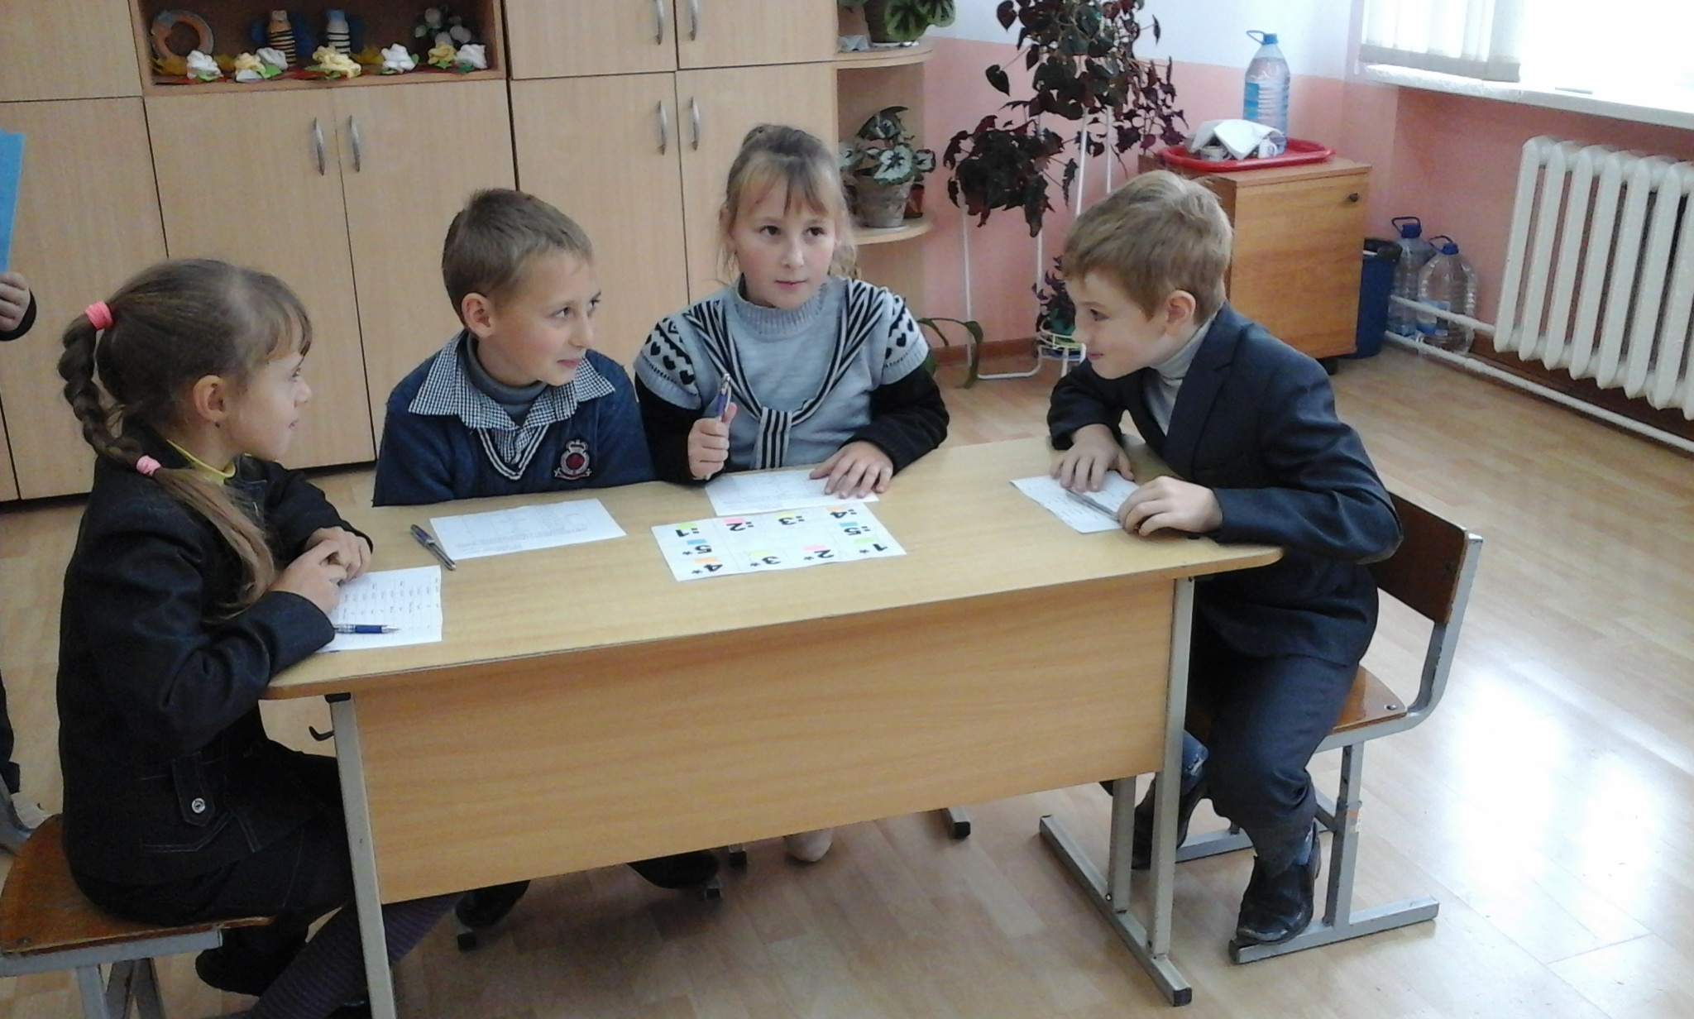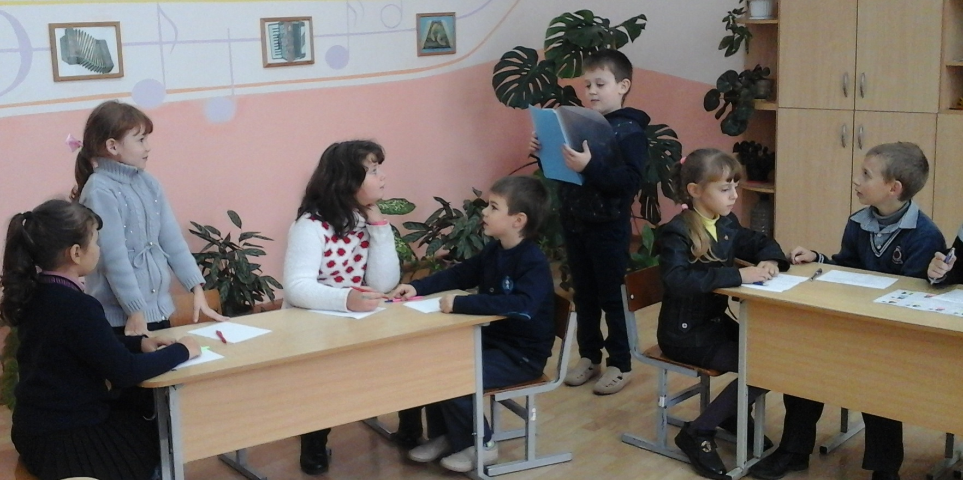
Фото: Игра «Что? Где? Когда?»

